ΣΥΝΔΕΣΜΟΙ 21ου ΚΕΦΑΛΑΙΟΥ

Εκτύπωση χαρτών

<http://photodentro.edu.gr/v/item/ds/8521/11057>

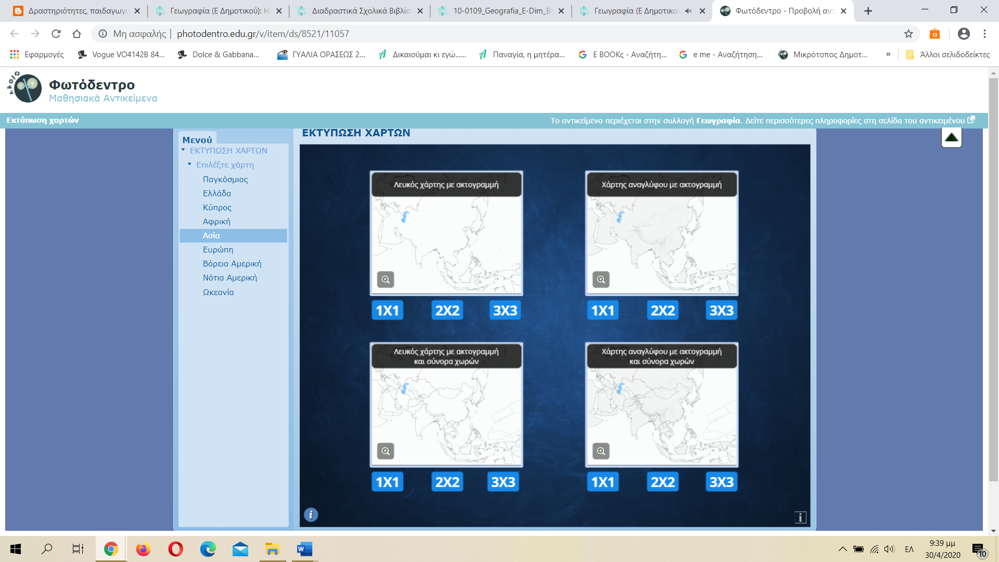

Η ΛΙΜΝΗ ΚΕΡΚΙΝΗ

Λίμνη Κερκίνη: ο υγροβιότοπος

<http://photodentro.edu.gr/v/item/video/8522/292>

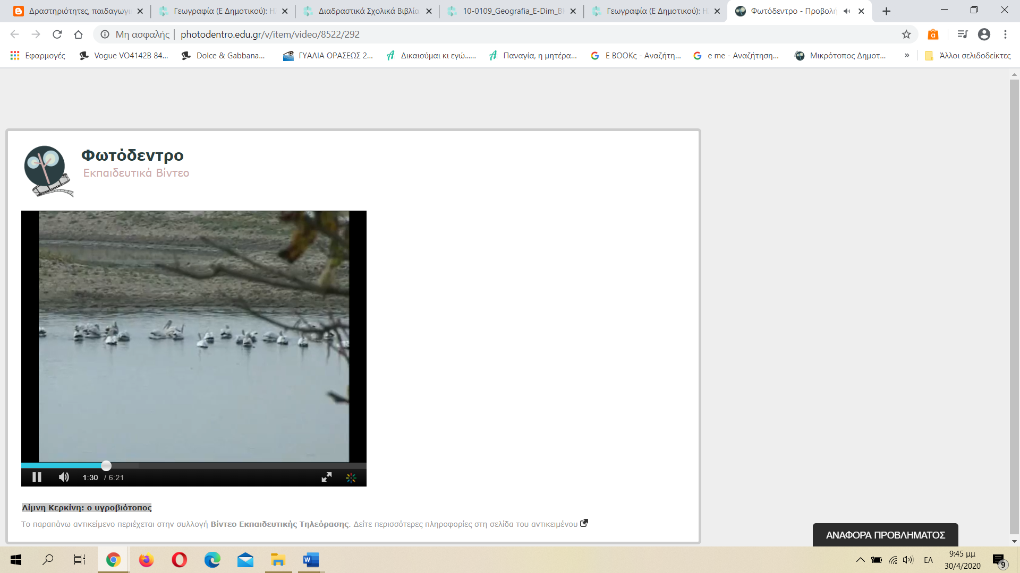

Λίμνη Κερκίνη: Μια φορά κι έναν καιρό....

<http://photodentro.edu.gr/v/item/video/8522/290>

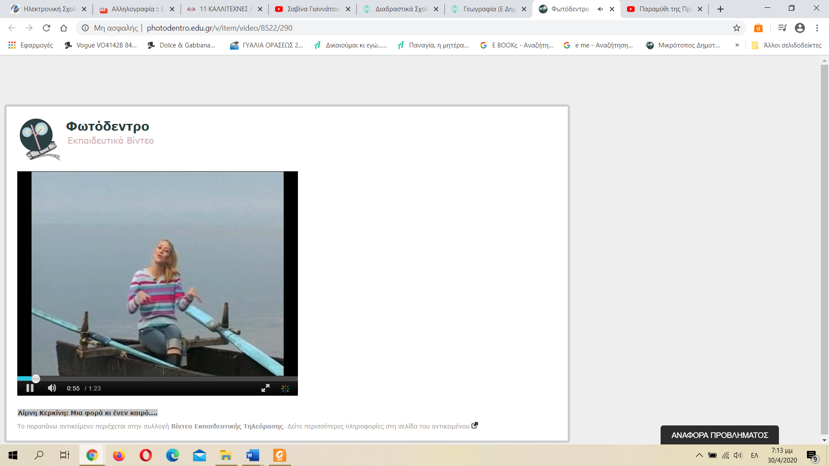

Λίμνη Κερκίνη: Μία εισαγωγή

<http://photodentro.edu.gr/v/item/video/8522/291>

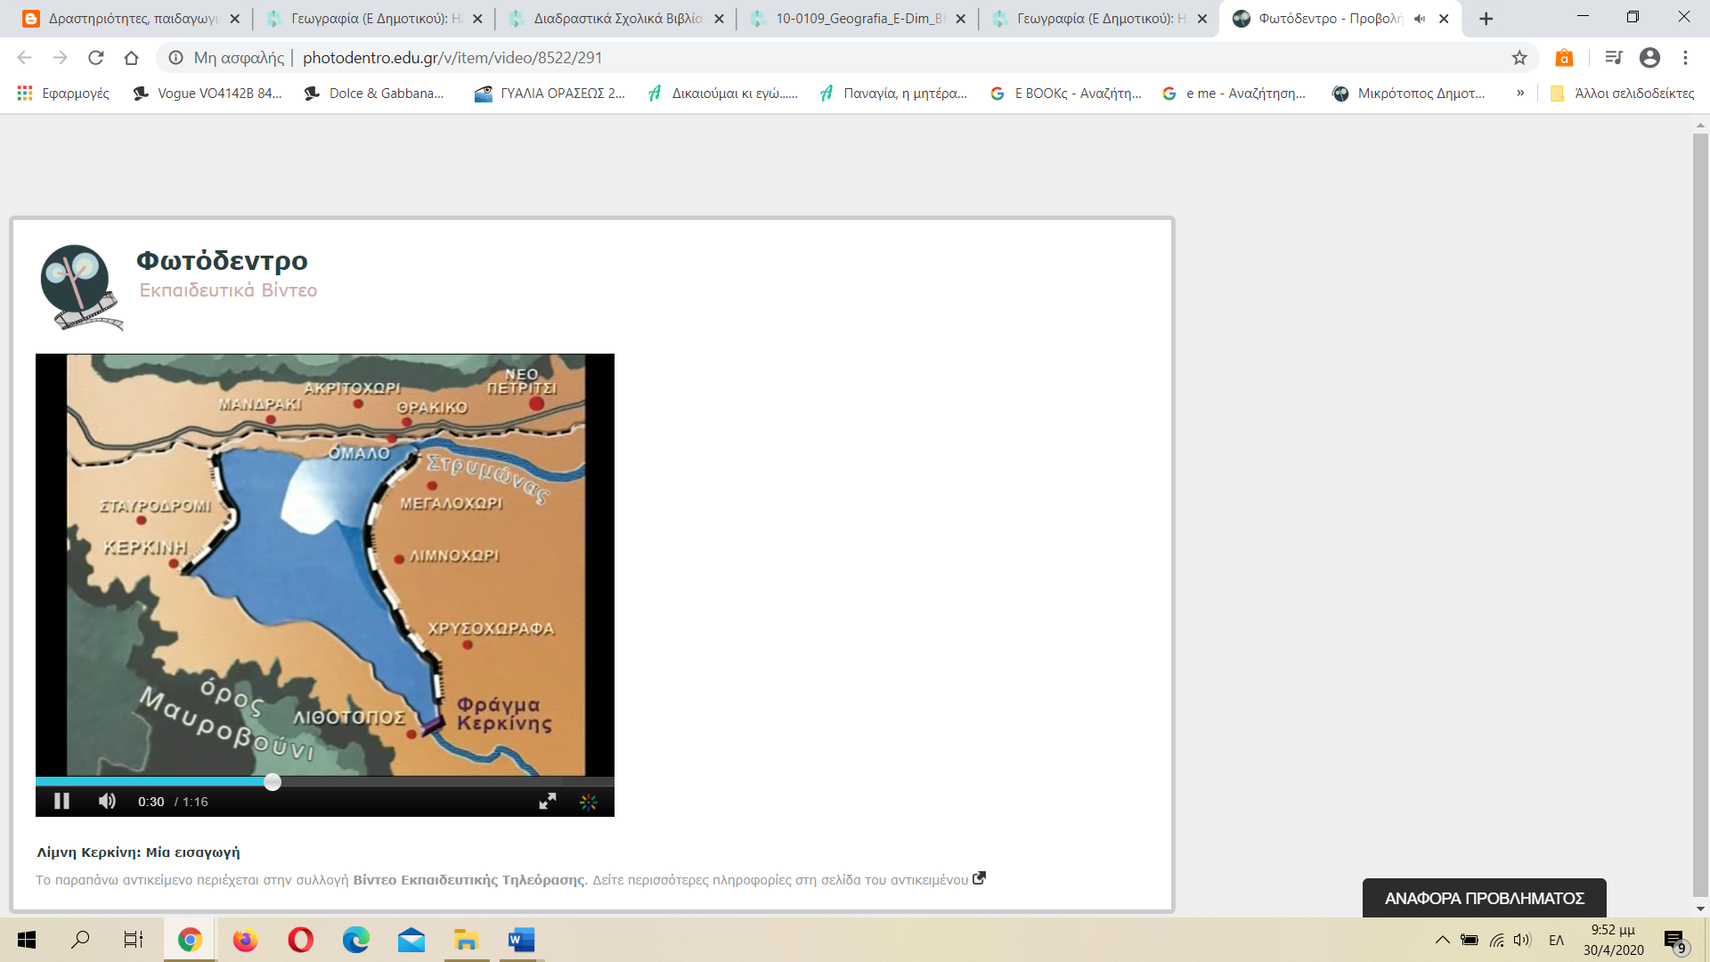

Τα ψάρια

<http://photodentro.edu.gr/v/item/video/8522/293>

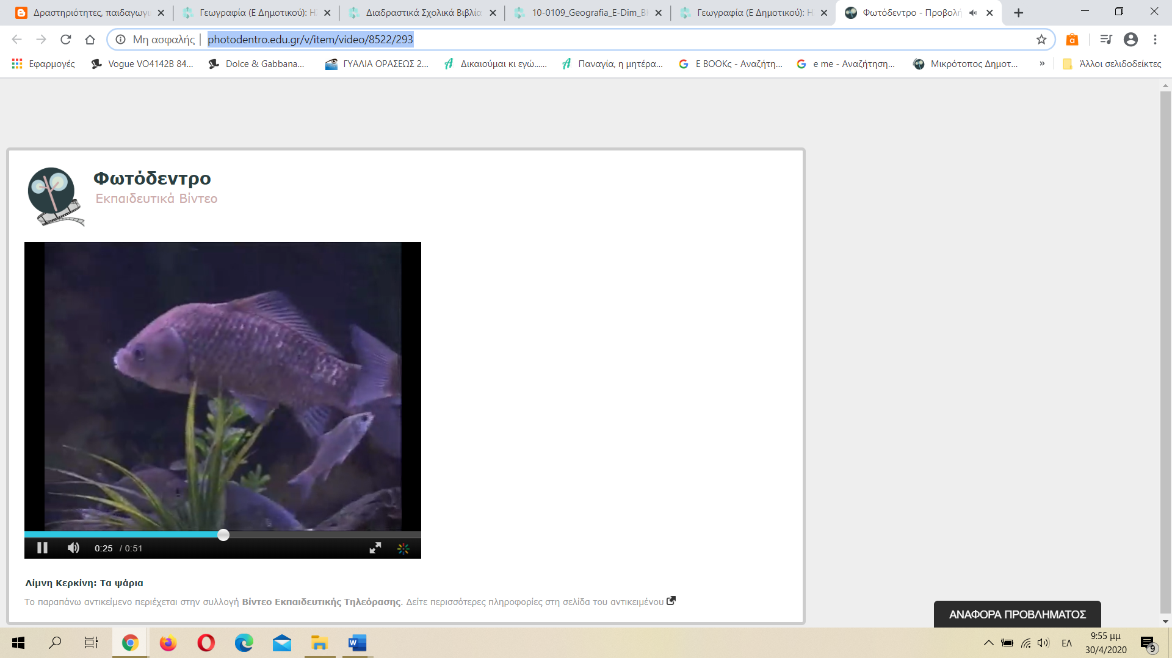

Οι νεροβούβαλοι

<http://photodentro.edu.gr/v/item/video/8522/295>

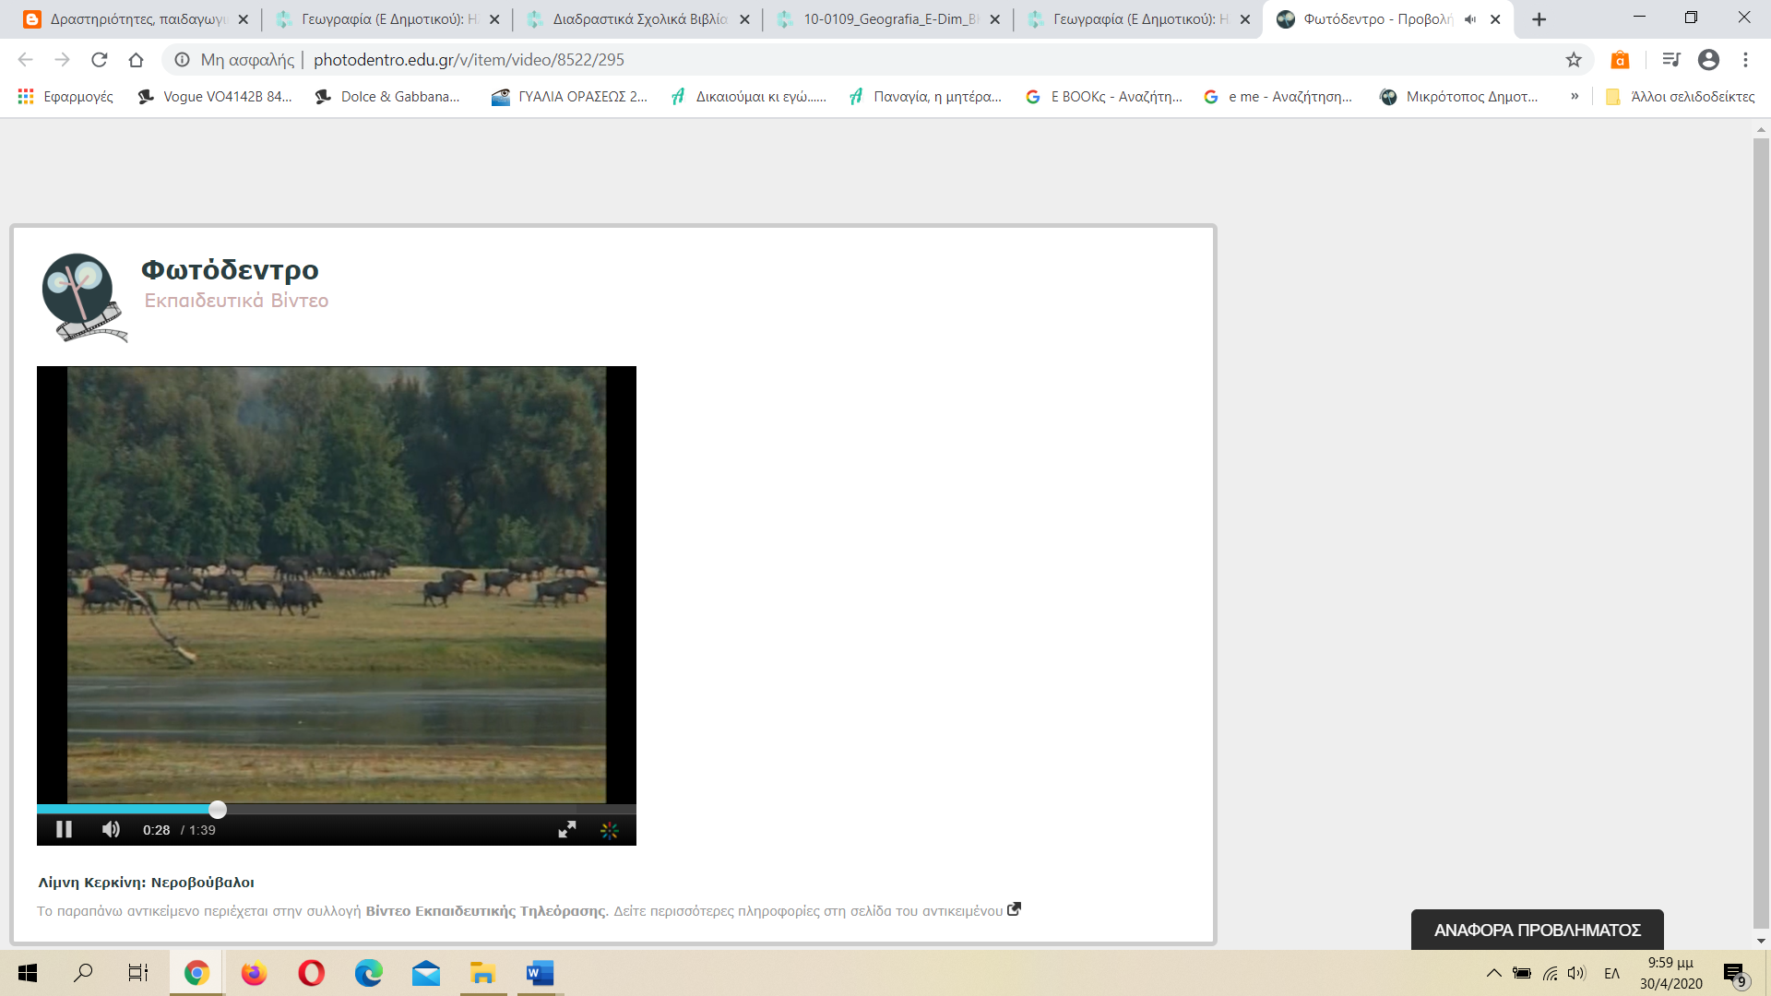

Λίμνη Κερκίνη: Το δάσος

<http://photodentro.edu.gr/v/item/video/8522/296>

